ИНДИВИДУАЛЬНОЕ ЗАДАНИЕ №11 (Вариант 24)

**Тема:** метод Адамса

**Задание:** Решить дифференциальное уравнение методом Адамса

**Теория:**

Требуется проинтегрировать уравнение http://ok-t.ru/studopediaru/baza4/834250244790.files/image2068.gif при начальном условии http://ok-t.ru/studopediaru/baza4/834250244790.files/image2072.gif . Одним из разностных методов приближенного решения этой задачи является метод Адамca. Метод позволяет получить решение дифференциального уравнения с заданной точностью http://ok-t.ru/studopediaru/baza4/834250244790.files/image2222.gif . Алгоритм метода состоит из следующих шагов:

1.Задать некоторый шаг *h* изменения аргумента и вычислить значения http://ok-t.ru/studopediaru/baza4/834250244790.files/image2224.gif http://ok-t.ru/studopediaru/baza4/834250244790.files/image002.gif .

2.Вычислить три значения искомой функции http://ok-t.ru/studopediaru/baza4/834250244790.files/image2226.gif :

http://ok-t.ru/studopediaru/baza4/834250244790.files/image2228.gif .

3.По значениям аргумента и функции вычислить величины

http://ok-t.ru/studopediaru/baza4/834250244790.files/image2230.gif .

4. Составить таблицу конечных разностей:

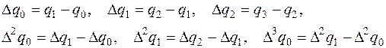 .

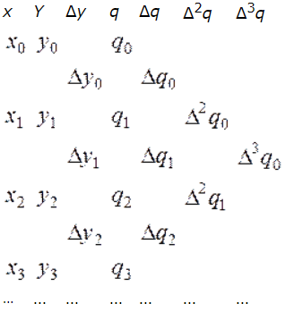

5.По формуле Адамса найти значения

http://ok-t.ru/studopediaru/baza4/834250244790.files/image2273.gif ,

http://ok-t.ru/studopediaru/baza4/834250244790.files/image2275.gif .

6.Вычислить http://ok-t.ru/studopediaru/baza4/834250244790.files/image2277.gif и следующие конечные разности

http://ok-t.ru/studopediaru/baza4/834250244790.files/image2279.gif .

7. Вычислить

http://ok-t.ru/studopediaru/baza4/834250244790.files/image2281.gif , и затем http://ok-t.ru/studopediaru/baza4/834250244790.files/image2283.gif .

8. Вычисления продолжаются в соответствии с п.6 и п.7 до достижения необходимой точности.

**Решение:**

**y'(x) = (-(20*x^2+12)*y^3)/(2*x)**

**y(1) = 0.25, a = 1, b = 5**

**Выберем шаг h=0.1;**

**При помощи метода Эйлера найдём первые 3-ре значения y(x):**

$$x_{1}=1; y_{1}=0.25;$$

$$x_{2}=1.0004; y_{2}=0.2499;$$

$$x_{3}=1.0008; y_{3}=0.2498;$$

**Далее заполним таблицу значениями найденных значений и дополним их вычислениями методом Адамса:**

**Δ yk = yk+1 - yk; yk′=f (xk, yk); qk = h*yk′; Δqk = qk+1 - qk;**

|  |  |  |  |  |  |  |  |  |
| --- | --- | --- | --- | --- | --- | --- | --- | --- |
| **k** | **хk** | **yk** | **Δyk** | **yk′** | **qk** | **Δqk** | **Δ2qk** | **Δ3qk** |
| 0 | 1 | 0,25 | -0,0001 | -0,25 | -0,0001 | 0 | 0 | 0 |
| 1 | 1,0004 | 0,2499 | -0,0001 | -0,24973 | -0,0001 | 0 | 0 | 0 |
| 2 | 1,0008 | 0,2498 | -0,0001 | -0,24945 | -0,0001 | 0 | 0 | 0 |
| 3 | 1,0012 | 0,2497 | -0,0001 | -0,24918 | -0,0001 | 0 | 0 | 0 |
| 4 | 1,0016 | 0,2496 | -0,0001 | -0,2489 | -0,0001 | 0 | 0 | 0 |
| 5 | 1,002 | 0,2495 | -0,0001 | -0,24863 | -0,0001 | 0 | 0 | 0 |
| 6 | 1,0024 | 0,2494 | -0,0001 | -0,24836 | -0,0001 | 0 | 0 | 0 |
| 7 | 1,0028 | 0,2493 | -0,0001 | -0,24809 | -0,0001 | 0 | 0 | 0 |
| 8 | 1,0032 | 0,2492 | -0,0001 | -0,24782 | -0,0001 | 0 | 0 | 0 |
| 9 | 1,0036 | 0,2491 | -0,0001 | -0,24755 | -0,0001 | 0 | 0 | 0 |
| 10 | 1,004 | 0,24901 | -0,0001 | -0,24728 | -0,0001 | 0 | 0 | 0 |

**Протокол решения в Scilab:**

**disp('Метод Адамса')**

**function l=f(x,y), l=(-(20*x^2+12)*y^3)/(2*x) endfunction**

**function l=yi(x,y,h), l=y+h*f(x+h/2,y+(h/2)*f(x,y)) endfunction**

**X=[],Y=[],dY=[],Fx=[],Q=[],dQ=[],d2Q=[],d3Q=[],yt=[],h=0.1,e=0.001**

**disp('Заданы: h(шаг)='+string(h)+', e(точность)='+string(e)+'. Следующие данные получены при вычислениях:')**

**X(1,1)=0, Y(1,1)=0, Fx(1,1)=f(X(1,1),Y(1,1)), Q(1,1)=h*f(X(1,1),Y(1,1))**

**for i=2:4**

**X(1,i)=X(1,1)+(i-1)*h**

**Y(1,i)=yi(X(1,i-1),Y(1,i-1),h)**

**Fx(1,i)=f(X(1,i),Y(1,i))**

**Q(1,i)=h*Fx(1,i)**

**dY(1,i-1)=Y(1,i)-Y(1,i-1)**

**dQ(1,i-1)=Q(1,i)-Q(1,i-1)**

**if i>=3 then d2Q(1,i-2)=dQ(1,i-1)-dQ(1,i-2) end**

**if i>=4 then d3Q(1,i-3)=d2Q(1,i-2)-d2Q(1,i-3) end**

**end**

**i=5**

**while i>0**

**X(1,i)=X(1,1)+(i-1)*h**

**Y(1,i)=Y(1,i-1)+(h/24)*(55*Fx(1,i-1)-59*Fx(1,i-2)+37*Fx(1,i-3)-9*Fx(1,i-4))**

**Fx(1,i)=f(X(1,i),Y(1,i))**

**Y(2,i)=Y(1,i-1)+(h/24)*(9*Fx(1,i)+19*Fx(1,i-1)-5*Fx(1,i-2)+Fx(1,i-3))**

**Q(1,i)=h*Fx(1,i)**

**dY(1,i-1)=Y(1,i)-Y(1,i-1)**

**dQ(1,i-1)=Q(1,i)-Q(1,i-1)**

**d2Q(1,i-2)=dQ(1,i-1)-dQ(1,i-2)**

**d3Q(1,i-3)=d2Q(1,i-2)-d2Q(1,i-3)**

**if abs(Y(1,i)-Y(1,i-1))<e then break end**

**i=i+1**

**end**

**disp(d3Q,'d3Q=',d2Q,'d2Q=',dQ,'dQ=',Q,'Q=',Fx,'Fx=',dY,'dY=',Y,'Y=',X,'X=')**

**Вывод в консоли:**

**Заданы: h(шаг) = 0.1, e(точность) = 0.01. Следующие данные получены при вычислениях:**

**X =** 1 1,0004 1,0008 1,0012 1,0016 1,002 1,0024 1,0028 1,0032 1,0036 1,004

Y = 0,25 0,2499 0,2498 0,2497 0,2496 0,2495 0,2494 0,2493 0,2492 0,2491 0,24901

dY = -0,0001 -0,0001 -0,0001 -0,0001 -0,0001 -0,0001 -0,0001

-0,0001 -0,0001 -0,0001 -0,0001

Fx = -0,25 -0,24973 -0,24945 -0,24918 -0,2489 -0,24863 -0,24836

-0,24809 -0,24782 -0,24755 -0,24728

Q = -0,0001 -0,0001 -0,0001 -0,0001 -0,0001 -0,0001 -0,0001

-0,0001 -0,0001 -0,0001 -0,0001

dQ = 0 0 0 0 0 0 0 0 0 0 0

d2Q = 0 0 0 0 0 0 0 0 0 0 0

d3Q = 0 0 0 0 0 0 0 0 0 0 0

**График:**

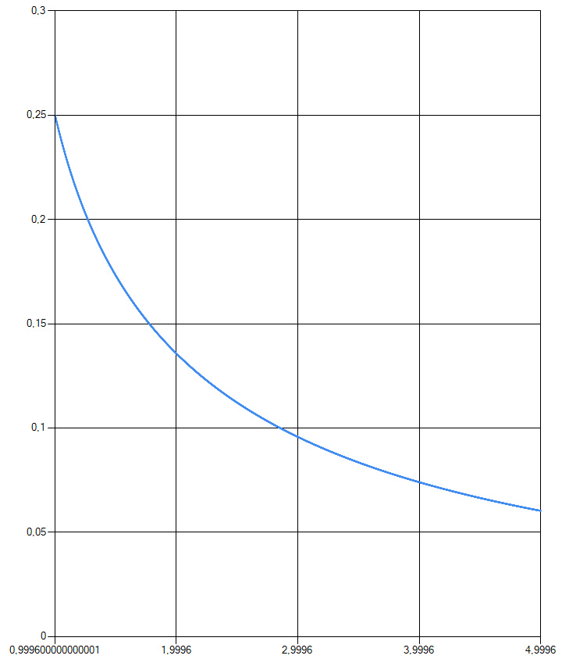

**Вывод:**

Можно заметить, что при нахождении ответов решения системы есть небольшие разбежности, потому что считая вручную используем ε = 0,001 (допускаемое приближение).

**Список используемой литературы:**

1. Методи обчислень: навчально-методичний посібник для студентів фізико-математичного факультету / Б.М. Ляшенко, О.М. Кривонос, Т.А. Вакалюк.- Житомир Вид-во ЖДУ ім. І. Франка 2014. – 224с. (Укр.мов.) ст. 59 - 60